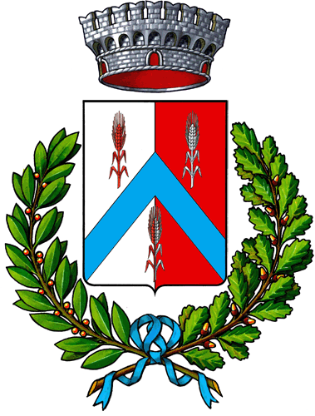

COMUNE DI MOTTA BALUFFI
PROVINCIA DI CREMONA
P.zza Gaboardi n.1
Tel. 0375969021-0375969395 Fax. 0375969347
E mail : sindaco.motta@unionemunicipia.it

ORARI DI APERTURA AL PUBBLICO
UFFICI COMUNALI
DAL 01.06.2018

UFFICI AMMINISTRATIVI

LUNEDI’, MARTEDI’, MERCOLEDI’ , VENERDI’ | DALLE ORE 10.00 ALLE ORE 13.30
GIOVEDI’ | DALLE ORE 10.00 ALLE ORE 14.00  ORARIO CONTINUATO
SABATO | DALLE ORE 09.30 ALLE ORE 12.00

UFFICIO TECNICO

GIOVEDI’ | DALLE ORE 10.00 ALLE ORE 11.00

UFFICIO SERVIZI SOCIALI

MERCOLEDI’ | DALLE ORE 12.00 ALLE ORE 15.00

UFFICIO POLIZIA LOCALE

MERCOLEDI’ | DALLE ORE 11.30 ALLE ORE 13.30

